汇中仪表股份有限公司

一、公司简介
汇中仪表股份有限公司创建于1998年，注册资本12000万元，公司于2014年1月在深圳证券交易所创业板挂牌上市（股票简称：汇中股份，股票代码：300371）。
汇中仪表股份有限公司是目前中国系列超声热量表、超声水表、超声流量计及系统的研发生产基地，是河北省高新技术企业和软件企业，2011年荣登福布斯中国潜力企业榜。
汇中公司拥有全部产品的自主知识产权并始终走在超声测流领域的前沿，曾先后参与制定《给排水用超声流量计（传播速度差法）》、《热量表》、《超声流量计检定规程》等行业及国家标准。
汇中公司于2001年承担了国家科技部《科技型中小企业技术创新基金——户用超声热量表》项目，由此诞生了中国第一台户用超声热量表，打破了中国超声热量表市场长期被国外产品垄断的格局。通过对热计量技术的不断完善与发展，从热源到管网，从楼栋到户用，从管理到收费，汇中公司已成为目前国内率先实现热计量领域全系列产品及网络技术全覆盖的研发生产制造商之一。
汇中公司是国内最早研制超声水表的企业之一，从2003年第一台超声水表诞生以来，公司的超声水表产品不断推陈出新，升级换代，推动了城镇供水计量收费从机械水表时代向以超声水表为代表的数字化时代迈进的步伐。2008年，汇中公司参与国家科技部863“过程控制流量传感器及系统”项目，并于2012年通过科技部验收，为提升我国高性能传感器的自主研发和产业化能力作出了贡献。
汇中公司将不断提高超声测流技术水平及能源管控系统服务能力，以一流的产品和一流的服务满足用户需求，为推动全球节水节能事业的发展做出贡献！
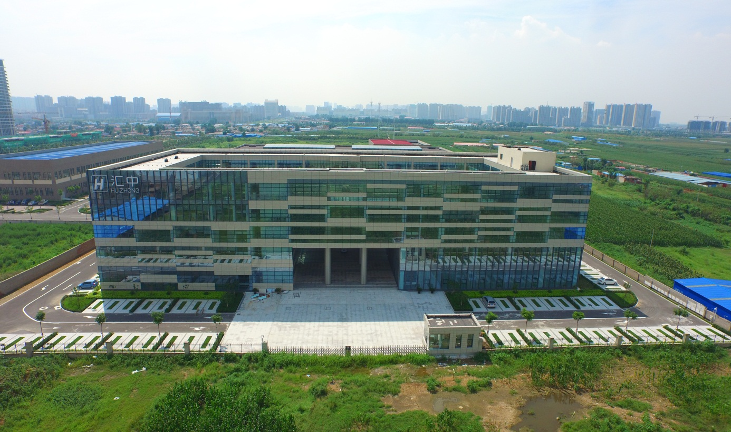
汇中仪表股份有限公司

2011年荣登福布斯中国潜力企业榜
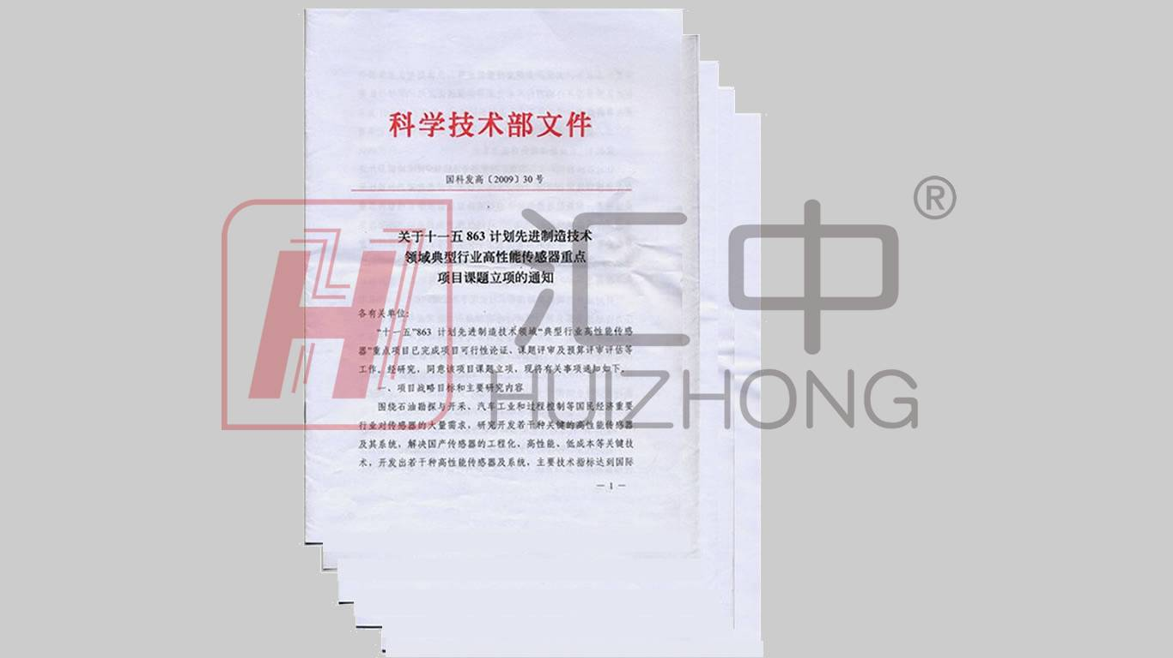
参与国家863计划项目“过程控制流量传感器及系统”

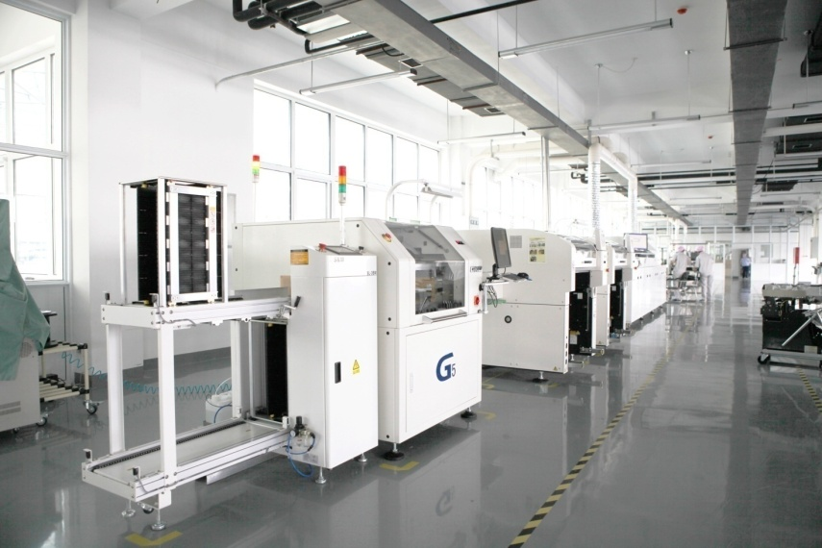
SMT车间
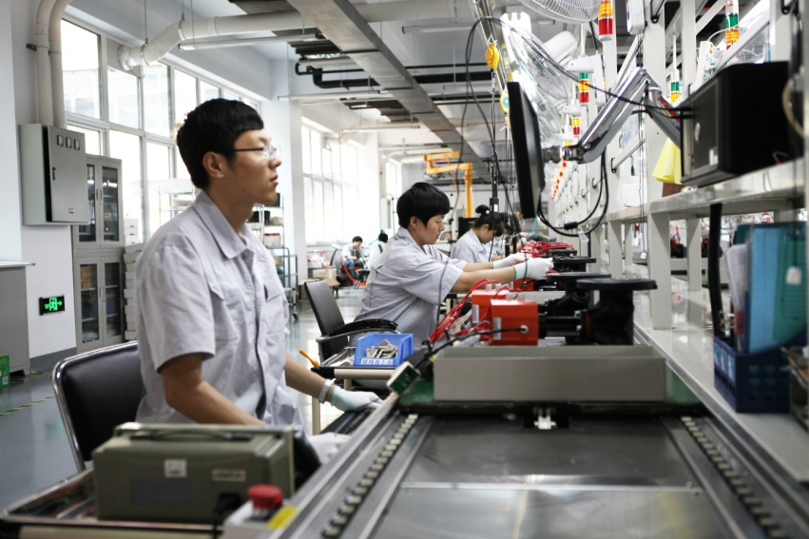
大表流水线

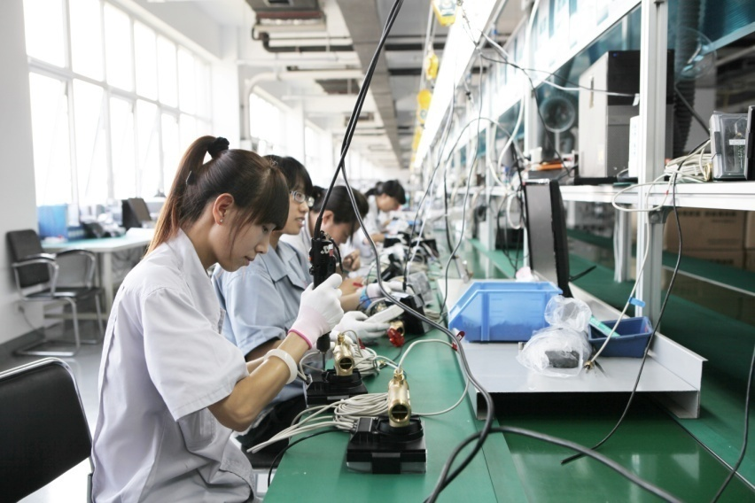
户表流水线
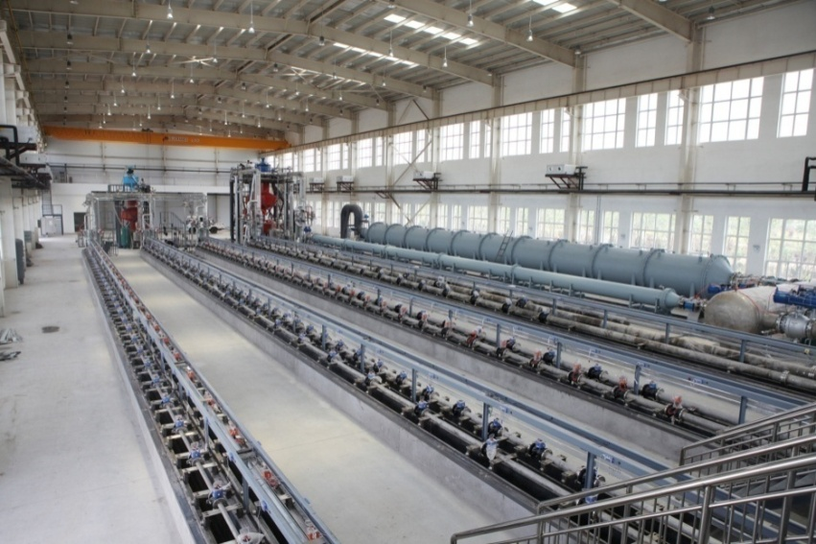
检定车间

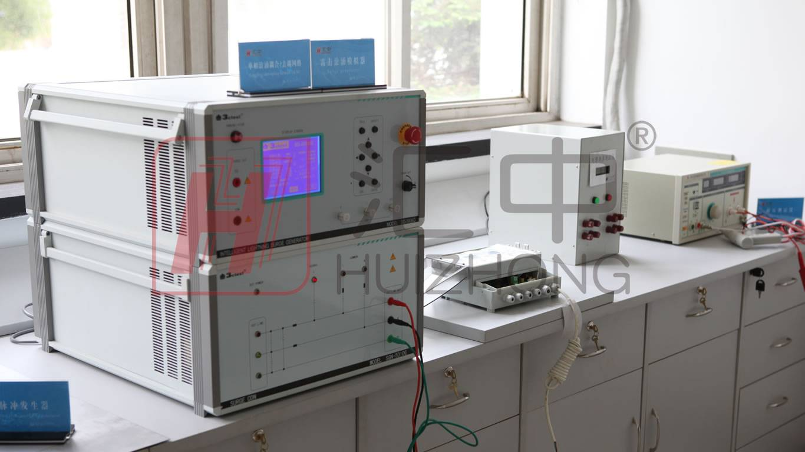
型式评价实验室，全部产品通过严格测试

二、企业文化
汇四海之精英，中华腾飞为己任！
企业理念：创新是汇中的灵魂！观念创新、技术创新、管理创新，把创新融入到工作中的每一个环节。
企业精神：协作── 团结严谨追求完美；奉献── 投入热情倾注爱心；负责── 勇于面对敢于承担；专注── 敬业守信始终如一。
企业目标：打造国际领先的超声测流品牌，实现个人、企业与社会价值的共赢，推动全球节水节能事业的发展！

三、招聘需求
招聘岗位 | 学历 | 专业 | 岗位职责和要求
通讯工程师 | 本科及以上 | 通信、电子工程、计算机、自动化类相关专业 | 岗位职责：1、负责公司GSM/GPRS无线远传设备电路设计、开发、样机试制、小批量试制工作；2、负责无线远传设备电子、电气方面技术资料的收集、汇总、归档；3、负责对已定型无线远传设备的升级工作；4、负责对已定型的无线远传设备进行生产技术服务。  岗位要求：  1、本科以上学历，英语六级以上水平优佳，能熟练阅读英语技术资料；  2、应届生有实际项目经验者优先；  3、在校参加过团体组织及任职班级或校内岗位者优先；  4、有扎实计算机网络和通信基础知识，对移动通信技术有所了解；  5、熟悉单片机（单片机为MCS-51系列MSP430系列ARM系列）及模拟电路；  6、熟练运用Protel99、Altium Designer等软件，可进行原理图和PCB设计；  7、具有C/C++语言、汇编语言、操作系统等基础，熟悉模拟电子技术和数字电子技术等硬件知识；  8、有良好的团队协作能力和沟通交流能力，动手能力强。
仪表工程师 | 本科及以上 | 电子信息工程、电子技术、仪器仪表类、电气自动化等相关专业 | 岗位职责：1、负责超声测流产品电路设计、开发、样机试制、小批量试制工作；2、负责超声测流产品电子、电气方面技术资料的收集、汇总、归档；3、负责对已定型超声测流产品的升级工作；4、负责对已定型的超声测流产品进行生产技术服务。  岗位要求：  1、本科以上学历，英语六级以上水平优佳，能熟练阅读英语技术资料；  2、应届生有实际项目经验者优先；  3、在校参加过团体组织及任职班级或校内岗位者优先；  4、掌握电子电路设计的相关原理与技术标准，熟悉设计流程，了解电子元器件的特性、参数；  5、熟悉单片机（单片机为MCS-51系列MSP430系列ARM系列）及模拟电路；  6、能使用汇编语言或C语言进行单片机程序开发；  7、熟练运用Protel99、Altium Designer等软件，可进行原理图和PCB设计；  8、对操作系统编程（VC，VB等高级语言）等有一定了解；  9、掌握数字电路和模拟电路，能根据开发工具进行电路计算、仿真和分析电子电路；  10、有良好的团队协作能力和沟通交流能力，动手能力强。

四、薪资待遇
1、月薪4000-8000元；
2、按国家规定缴纳五险（养老、失业、工伤、医疗、意外伤害保险）及住房公积金，双休，有年终奖,解决档案及户口；
3、提供免费午餐。

五、联系方式
公司地址：河北省唐山市高新技术开发区高新西道126号
联系电话：0315-3206301
公司网址：http://www.hzyb.com
公司人资邮箱：hzhr@hzyb.com

